A區單房間職務宿舍景觀 | D區單房間職務宿舍景觀
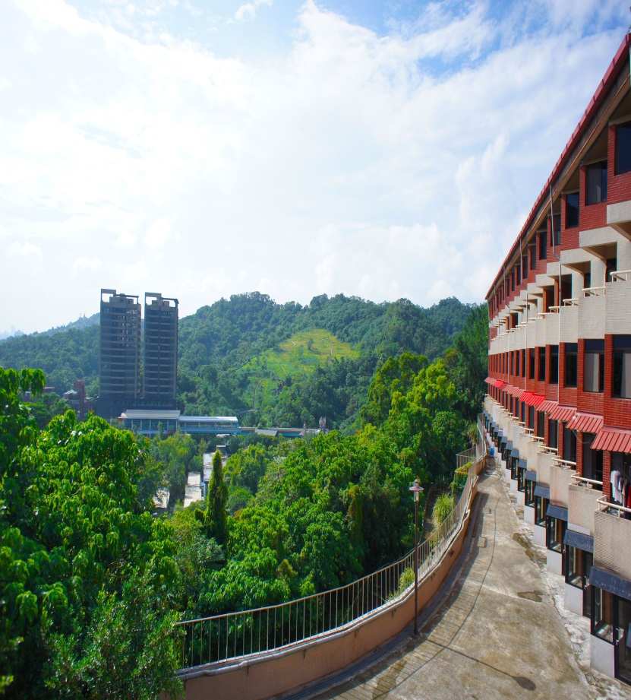 | 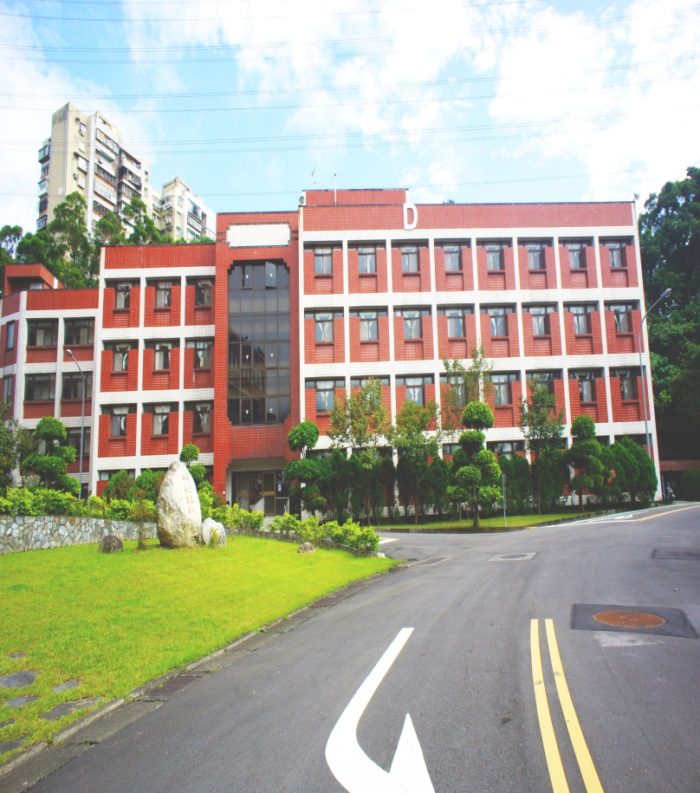
公訓處公共開放區域一隅(生態池) | 公訓處公共開放區域一隅(操場)
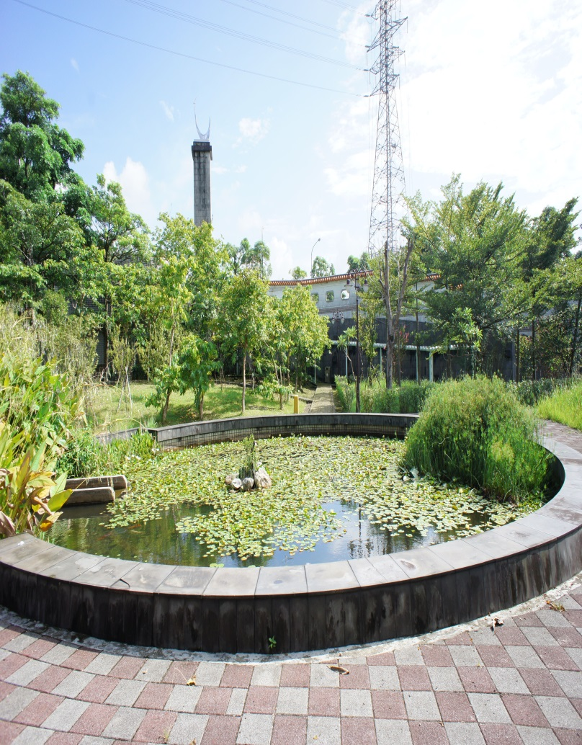 | 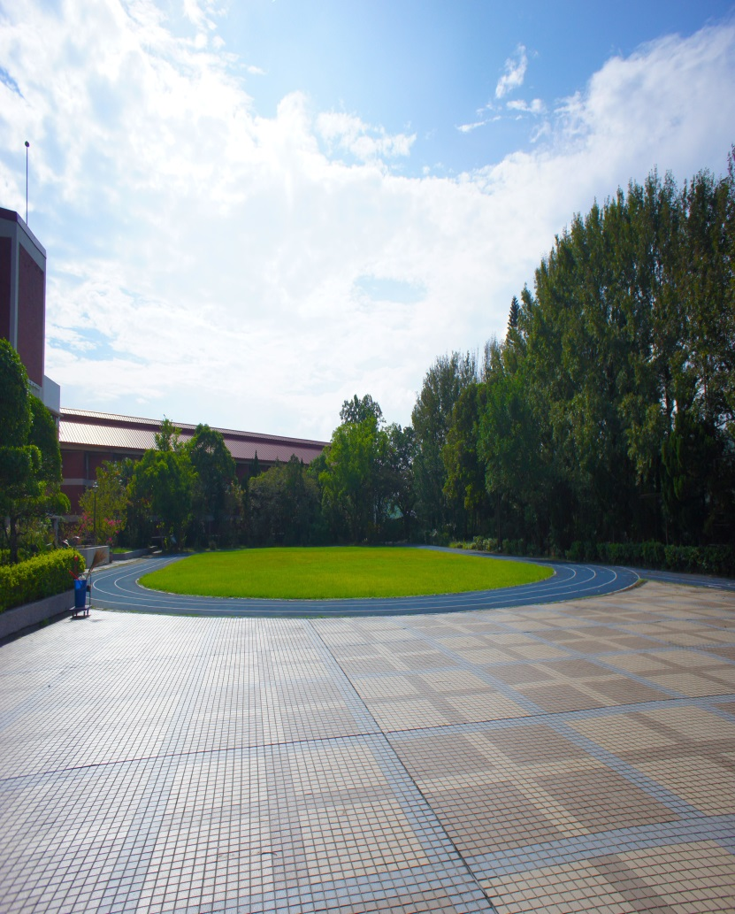
D區單房間職務宿舍寢室內外觀(1) | D區單房間職務宿舍寢室內外觀(2)
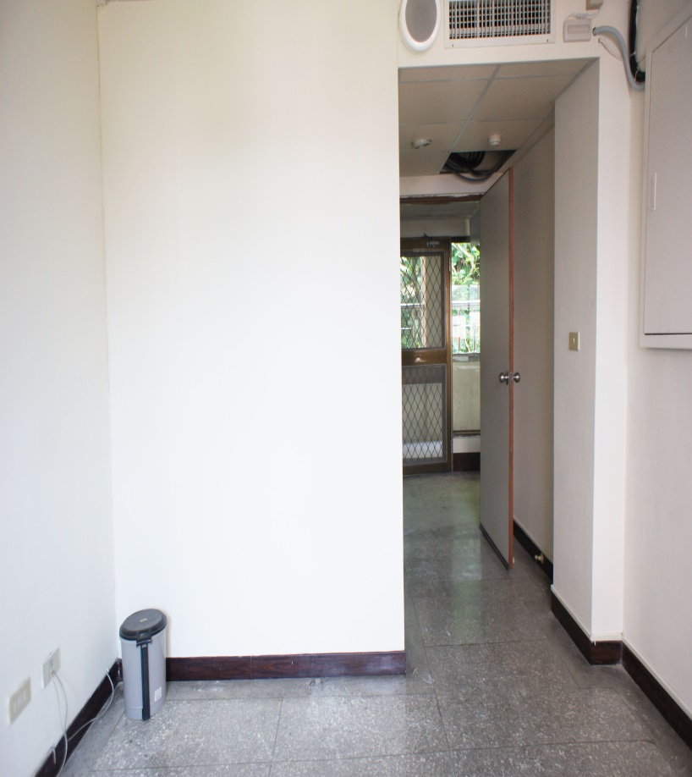 | 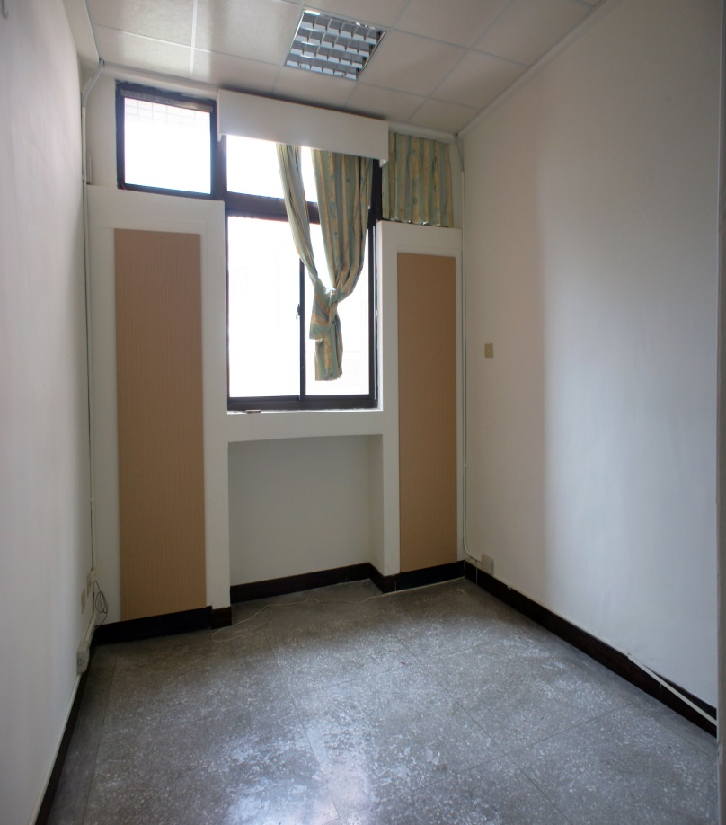
D區單房間職務宿舍乾溼分離浴室  因照片大小緣故與實物相較有些許失真 | D區單房間職務宿舍內部  因照片大小緣故與實物相較有些許失真
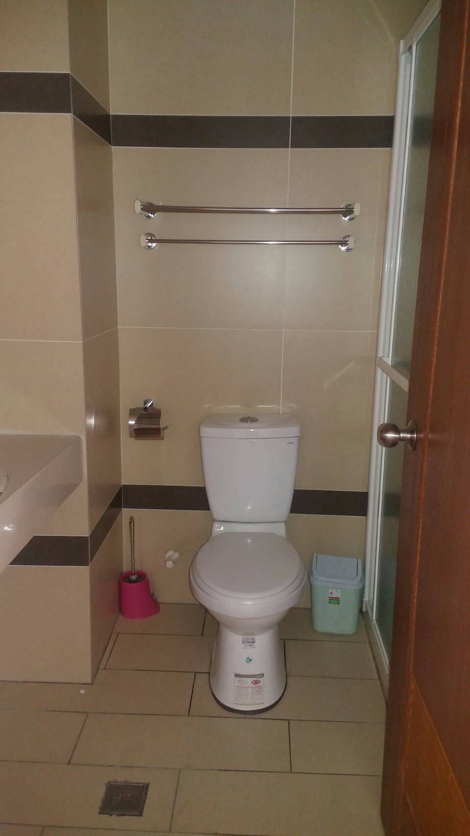 | 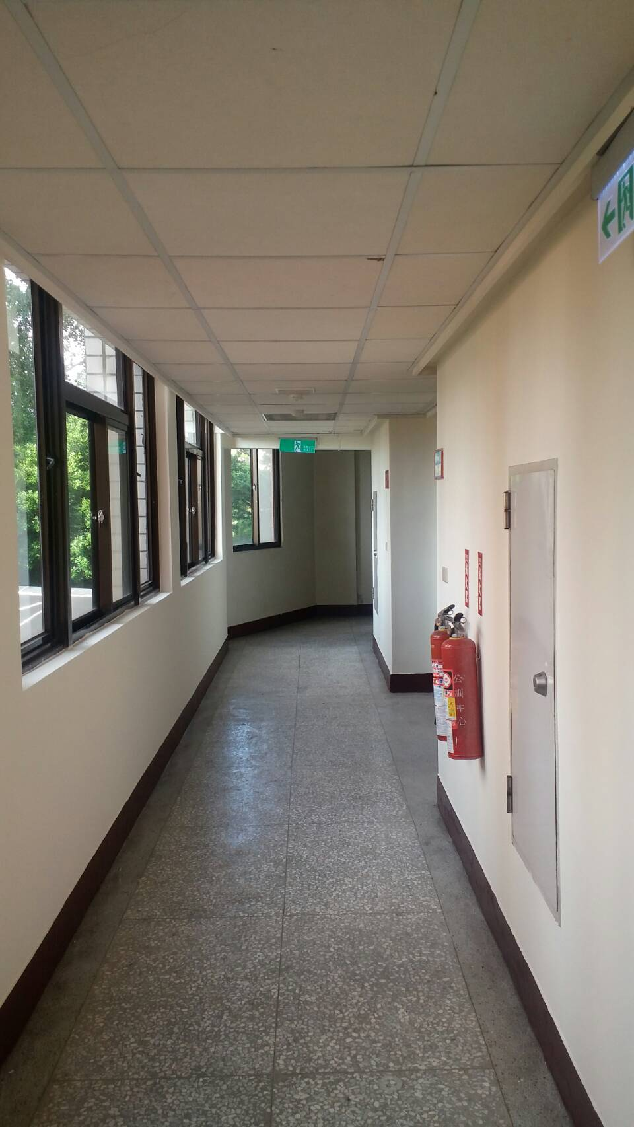
A區單房間職務宿舍寢室內外觀  各間均有些許差異，故僅為示意圖 | A區4樓寢室內較小但有獨立陽台  因照片大小緣故與實物相較有些許失真
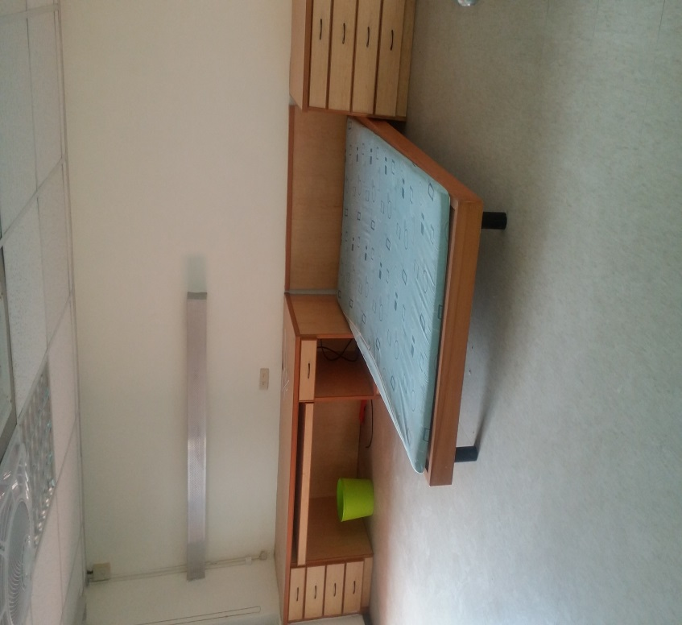 | 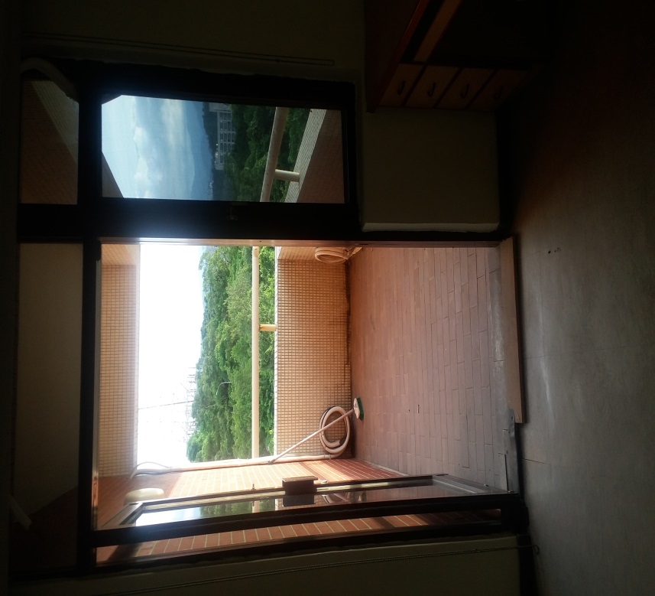
A區單房間職務宿舍乾溼分離浴室  各間均有些許差異，故僅為示意圖 | A區單房間職務宿舍內部  因照片大小緣故與實物相較有些許失真
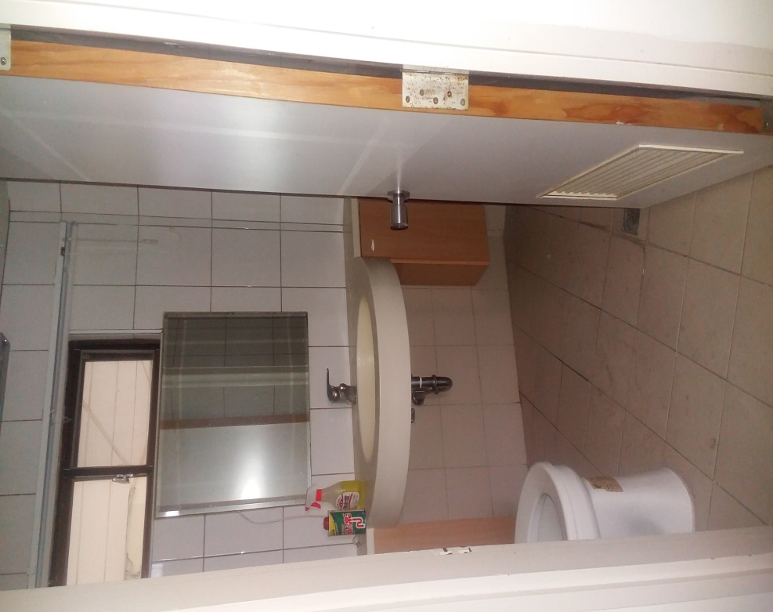 | 